Poznań, 24 sierpnia 2015 r.

INFORMACJA PRASOWA
Promocja banków spółdzielczych w mediach warta 60 mln złotych!
PRESS-SERVICE Monitoring Mediów podsumował obecność medialną banków spółdzielczych w Polsce. Na ich temat w ciągu roku opublikowano 13,4 tys. materiałów o łącznej wartości 60 mln złotych! Liczba kontaktów odbiorców z informacjami mogła wynieść nawet 5,2 mld.
Z analizy materiałów opublikowanych od 1 kwietnia 2014 r. do 30 kwietnia 2015 r. wynika, że banki spółdzielcze były częściej obecne w źródłach o zasięgu regionalnym (58 proc.). Ten rodzaj instytucji stanowi jeden z kluczowych elementów lokalnej przedsiębiorczości. Ze względu na bliskość podmiotów oraz możliwość uzyskania usług na preferencyjnych, indywidualnie dobranych warunkach, co często nie jest możliwe w przypadku banków komercyjnych, które rządzą się odgórnie narzuconymi prawami, placówki spółdzielcze cieszą się dużym zainteresowaniem lokalnych inwestorów, ale także miejscowej społeczności oraz mediów regionalnych. Materiały te przeważnie traktowały o dostępnych ofertach oraz sponsoringu lokalnych inicjatyw kulturowych i edukacyjnych.

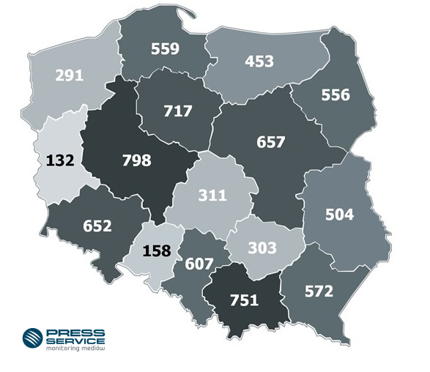
Wykres 1. Liczba publikacji regionalnych na temat banków spółdzielczych w każdym z województw w okresie kwiecień 2014 – kwiecień 2015

Najaktywniejszym medialnie regionem okazała się Wielkopolska z 798 przekazami. Informacje pochodzące z tego województwa stanowią blisko 10 proc. ogółu publikacji o bankowości spółdzielczej w mediach regionalnych. Tematykę tę poruszano głównie na łamach „Polski – Głosu Wielkopolskiego”, „Gazety Słupeckiej” oraz „Tygodnika Nowego”. Najczęściej autorami publikacji byli Irena Kuczyńska z „Gazety Pleszewskiej”, Paulina Śliwa z „Polski - Głosu Wielkopolskiego” oraz Mirosław Sobkowiak z portalu Obywatelskieinfo.ngo.pl.
Aktywne pod względem liczby publikacji były także województwa: małopolskie (751 materiałów), kujawsko-pomorskie (717), a następnie mazowieckie (657) oraz dolnośląskie (652). Z kolei najmniej doniesień medialnych opublikowano w województwach lubuskim (zaledwie 132) i opolskim (158).

Dynamicznie w marcu
W ciągu roku odnotowano 4 piki oznaczające znaczny wzrost popularności medialnej banków spółdzielczych. Pierwszy z nich widoczny był w czerwcu 2014 r., kiedy to media rozpisywały się o SKOK-ach i atrakcyjnym oprocentowaniu lokat. Ta informacja znalazła odzwierciedlenie w blisko setce publikacji w mediach ekonomicznych.
– Bardzo istotnym problemem komunikacyjnym jest fakt, że banki spółdzielcze nadal kojarzone są ze SKOK-ami, których wizerunek odznacza się wysokim stopniem ambiwalentności. Pojawiło się kilkaset publikacji nt. złego stanu finansowego Spółdzielczych Kas Oszczędnościowo-Kredytowych. Jednocześnie ich akcje promocyjne były zauważalne nawet w dużych, zasięgowych mediach. Instytucje spółdzielcze podejmują próby odcinania się od SKOK-ów, jednak działania te są niewystarczające i zazwyczaj stanowią inicjatywę pojedynczych banków, a powinny być wspólnymi dla całego środowiska, kluczowymi, zorganizowanymi działaniami medialnymi – komentuje Sebastian Bykowski, wiceprezes zarządu i dyrektor generalny PRESS-SERVICE Monitoring Mediów.
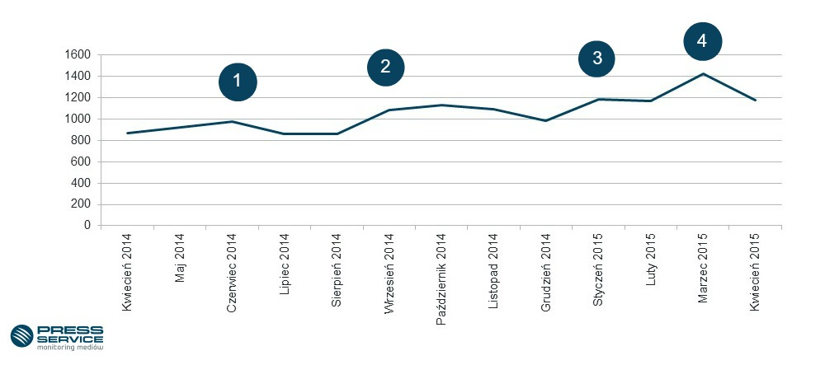
Wykres 2. Liczba publikacji regionalnych na temat banków spółdzielczych w podziale na miesiące w okresie kwiecień 2014 – kwiecień 2015

Najdynamiczniejszy wzrost zainteresowania mediów bankowością spółdzielczą miał miejsce we wrześniu ub.r. Wówczas dziennikarze omawiali tematykę kredytów studenckich i wszelkich możliwości dofinansowania studiów. Liczba publikacji wzrosła o 25 proc. – z 863 informacji do 1084.
Trzeci pik przypadł na styczeń 2015 r. W mediach pojawiło się wówczas kilkaset przekazów dotyczących nowelizacji ustawy o bankowości spółdzielczej.
Ostatni wzrost aktywności dotyczył marca br. - na temat tego rodzaju instytucji finansowych ukazało się prawie 1,5 tys. materiałów. Dziennikarze pisali głównie o możliwości korzystania z bankomatów biometrycznych w niektórych bankach spółdzielczych oraz budowie systemu IPS, stworzonego w celu zwiększenia bezpieczeństwa tych podmiotów. Wśród innych wątków znalazły się m.in. prace nad prawodawstwem, w tym nad ustawą regulującą działalność „BS-ów”.

Najpopularniejsze w internecie
Publikacje o bankach spółdzielczych zostały zdecydowanie zdominowane przez źródła internetowe. Aż 75 proc. stanowiły materiały właśnie z sieci. Taki wynik ma związek m.in. z faktem, że sektor ten inwestuje w rozwój bankowości internetowej i mobilnej, stara się dotrzeć do internautów. Drugim medium, w którym można było najczęściej znaleźć informacje o analizowanych podmiotach, była prasa – 23 proc. Radio i telewizja bardzo rzadko informowały o bankowości spółdzielczej.
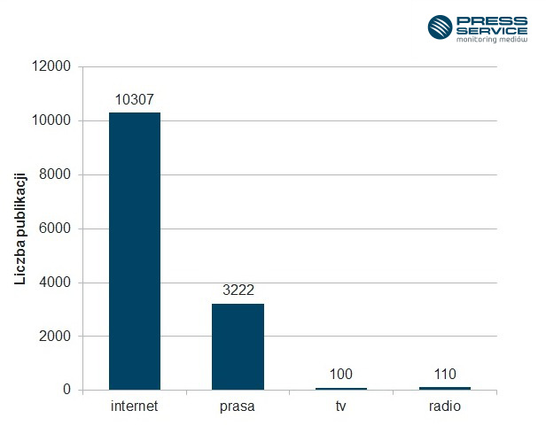
Wykres 3. Liczba publikacji na temat banków spółdzielczych w podziale na media w okresie kwiecień 2014 – kwiecień 2015

Firma.pb.pl najczęściej o bankach
Najwięcej materiałów wzmiankujących o bankowości spółdzielczej opublikowano na portalu Firma.pb.pl. W ciągu roku w serwisie ukazało się 266 publikacji. Miały one jednak niewielki wskaźnik dotarcia w porównaniu z innymi mediami. Kolejne miejsca w zestawieniu pod względem liczby publikacji zajęły Biznes.interia.pl (203), Ibs.edu.pl (192) oraz Finanse.wp.pl (176). Portal finansowy należący do Wirtualnej Polski został liderem pod względem wskaźnika dotarcia. Informacje z tej strony mogły dotrzeć do 1,3 mld odbiorców.

Robert Orzechowski i Zdzisław Surowaniec liderami
Najaktywniejszym dziennikarzem w sektorze bankowości spółdzielczej został Robert Orzechowski. W ciągu roku napisał 69 materiałów, które zostały umieszczone głównie na portalach Nasze-miasto.pl. We wszystkich wzmiankowano o działaniach sponsoringowych Podkarpackiego Banku Spółdzielczego. Wysoki wynik liczby publikacji uzyskali także: Marlena Polok-Kin (62), Paweł Gołębiowski (49) i Mirosław Sobkowiak (33).
Natomiast doniesienia medialne Zdzisława Surowańca cieszyły się najwyższym wskaźnikiem dotarcia spośród najaktywniejszych autorów. Liczba potencjalnych kontaktów z publikacjami autora wyniosła ponad 24,2 mln. Dziennikarz relacjonował m.in. kwietniowe spotkanie wiceministra finansów z przedstawicielami banków spółdzielczych w Stalowej Woli.

Raport został przygotowany na zlecenie dwumiesięcznika „Bank Spółdzielczy” i opublikowany w numerze 3/581 VI-VII 2015.

PRESS-SERVICE Monitoring Mediów wyraża zgodę na pełną lub częściową publikację materiałów pod warunkiem podania źródła (pełna nazwa firmy: PRESS-SERVICE Monitoring Mediów). W przypadku wykorzystania grafik należy wskazać źródło (nazwę firmy lub logotyp) przy każdym wykresie.

Zapoznaj się z innymi raportami dla mediów: http://psmm.pl/pl/raporty-specjalne
Osoba do kontaktu:
Alicja Dahlke
specjalista ds. marketingu i PR
mobile: +48 691 630 190
tel. +48 61 66 26 005 wew. 128
adahlke@psmm.pl
PRESS-SERVICE Monitoring Mediów
60-801 Poznań, ul. Marcelińska 14
www.psmm.pl
www.twitter.com/PSMMonitoring
www.facebook.com/PSMMonitoring

